มาตรการส่งเสริมคุณธรรมและความโปร่งใส ภายในหน่วยงาน
องค์การบริหารส่วนตำบลบ้านกาด อำเภอแม่วาง จังหวัดเชียงใหม่
จากผลการประเมิน ITA ในปีงบประมาณ พ.ศ. 2566 ขององค์การบริหารส่วนตำบลบ้านกาด พบว่า
มีผลคะแนน 91.77 อยู่ในระดับ ผ่าน ดังนี้
แบบวัดการรับรู้ของผู้มีส่วนได้ส่วนเสียภายใน (IIT) 93.66 คะแนน
แบบวัดการรับรู้ของผู้มีส่วนได้ส่วนเสียภายนอก (EIT) ส่วนที่ 1 84.49 คะแนน
แบบวัดการรับรู้ของผู้มีส่วนได้ส่วนเสียภายนอก (EIT) ส่วนที่ 2 83.22 คะแนน
แบบตรวจการเปิดเผยข้อมูลสาธารณะ OIT 100 คะแนน
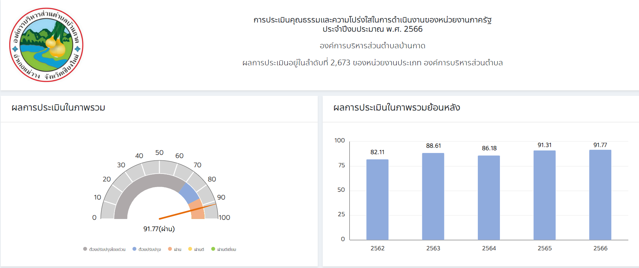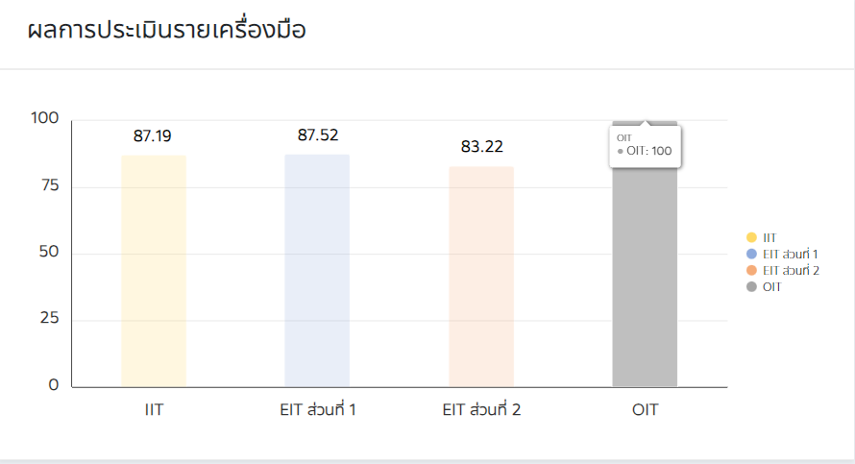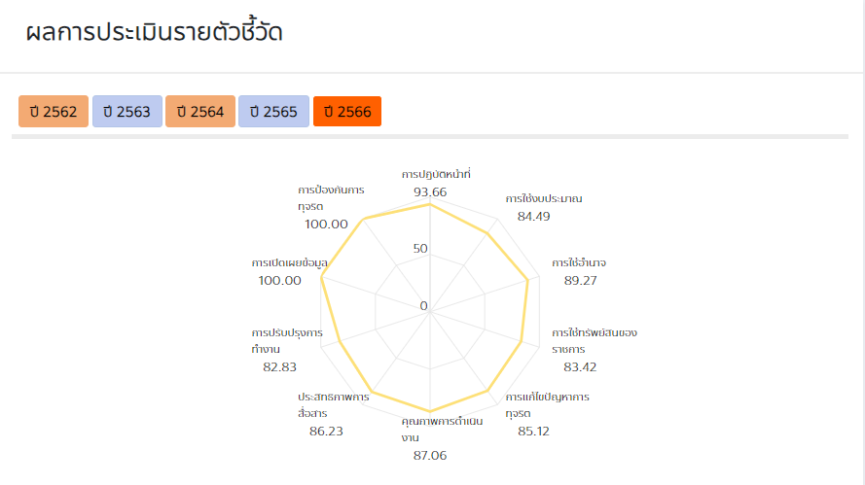
ส่วนที่ 1 ข้อมูลรายละเอียดการวิเคราะห์ผลการประเมิน ITA ประจำปีงบประมาณ พ.ศ. 2566
ประเด็นที่ 1 กระบวนการปฏิบัติงานที่โปร่งใสและมีประสิทธิภาพ
ลำดับ | หัวข้อ | เครื่องมือการประเมิน | ข้อคำถาม | คะแนนเฉลี่ย | ข้อบกพร่อง/ข้อแก้ไขปรับปรุง/รักษาระดับ
1 | กระบวนการปฏิบัติงานที่โปร่งใสและมีประสิทธิภาพ | IIT | ข้อ i1-i6 | 93.66 | คอยปรับปรุงประสิทธิภาพการ  บริการและปรังปรุงข้อมูลให้แต่ละ  ส่วน/กอง ทราบเป็นประจำ  พัฒนาวิธีการเผยแพร่และ  ประชาสัมพันธ์ข้อมูลให้มากขึ้น
 |  | EIT | ข้อ e1-e4 , e11, e12, e15 | 87.05 | ปรับปรุงการให้บริการและคู่มือ  การปฏิบัติงานให้ละเอียด ชัดเจน  และมอบหมายเจ้าหน้าที่เป็น  คำสั่งในการให้บริการตอบข้อ  สงสัยประชาชน
 |  | OIT | ข้อ o11-o14 | 100 | รักษาระดับคะแนนและคอย  ปรับปรุงอัพเดทข้อมูลให้แต่ละ  ส่วนงานทราบเสมอ

วิเคราะห์กระบวนการปฏิบัติงานที่โปร่งใสและมีประสิทธิภาพ
องค์การบริหารส่วนตำบลบ้านกาด ได้มีการดำเนินการตามตัวชี้วัดที่ 1 การปฏิบัติหน้าที่ ได้คะแนน 93.66 คะแนน ควรรักษามาตรฐานไว้ แต่จากข้อ i1 และ i3 เห็นได้ว่าได้คะแนนการประเมิน 83.45 และ 86.75 คะแนน จึงควรปฏิบัติหรือให้บริการแก่บุคคลภายนอก เป็นไปตามขั้นตอนและระยะเวลา โดยมุ่งผลสัมฤทธิ์ของงานมากขึ้น

ประเด็นที่ (2) การให้บริการและระบบ E-Service
ลำดับ | หัวข้อ | เครื่องมือการประเมิน | ข้อคำถาม | คะแนนเฉลี่ย | ข้อบกพร่อง/ข้อแก้ไขปรับปรุง/รักษาระดับ
2 | การให้บริการและระบบ E-Service | IIT | ข้อI1  ข้อI2  ข้อI3 | 87.31 | คอยปรับปรุงข้อมูลให้แต่ละ  ส่วน/กอง ทราบเป็นประจำ

 |  | EIT | ข้อE1  ข้อE2  ข้อE3  ข้อE4  ข้อE11  ข้อE12  ข้อE13  ข้อE14 | 87.05 | ปรับปรุงการให้บริการให้ดี  ยิ่งขึ้น ผู้บริหารออกคำสั่งให้  ทุกส่วนงานช่วยกันปฏิบัติงาน
 |  | OIT | ข้อ014  ข้อ016  ข้อ017  ข้อ018  ข้อ030 | 100 | รักษาระดับคะแนนและคอย  ปรับปรุงอัพเดทข้อมูลให้แต่ละ  ส่วนงานทราบเสมอ

วิเคราะห์ การให้บริการและระบบ E-Service
องค์การบริหารส่วนตำบลบ้านกาด มีผลคะแนนในตัวชี้วัดด้านประสิทธิภาพการสื่อสาร อยู่ ที่ 86.23คะแนน โดยประกอบด้วยข้อคำถามจำนวน 3 ข้อ ตั้งแต่ข้อ I1 ถึง ข้อ I3 ซึ่งมีคะแนนเฉลี่ยอยู่ที่ 87.31
ซึ่งตัวชี้วัดดังกล่าวเกี่ยวกับการให้บริการ ต้องมีการปรับปรุงการปฏิบัติงาน และการให้บริการกับประชาชน ต้องมีการกระจายอำนาจการตัดสินใจ โดยมอบอำนาจในการตัดสินใจให้กับข้าราชการที่ให้บริการใน
การวิเคราะห์ แก้ปัญหา และการสร้างบรรยากาศในการปฏิบัติราชการที่แตกต่างกัน ตามความเหมาะสมเพื่อให้การปฏิบัติราชการเป็นไปด้วยความรวดเร็วและคล่องตัว เพื่อให้ประชาชนได้รับการบริการอย่างทั่วถึง
ประเด็นที่ (3) ช่องทางและรูปแบบการประชาสัมพันธ์เผยแพร่ข้อมูลข่าวสารภาครัฐ
ลำดับ | หัวข้อ | เครื่องมือการประเมิน | ข้อคำถาม | คะแนนเฉลี่ย | ข้อบกพร่อง/ข้อแก้ไขปรับปรุง/รักษาระดับ
3 | ช่องทางและรูปแบบการประชาสัมพันธ์เผยแพร่ข้อมูลข่าวสารภาครัฐ | EIT | ข้อ E6  ข้อ E7  ข้อ E8  ข้อ E9  ข้อ E10 | 86.32 | ปรับปรุงในด้านการ  ประชาสัมพันธ์โดยให้  เจ้าหน้าที่จัดลำดับ  ความสำคัญ
 |  | OIT | ข้อ O1-O10 | 100 | รักษาระดับคะแนนและคอย  ปรับปรุงอัพเดทข้อมูลให้แต่ละ  ส่วนงานทราบเสมอ
วิเคราะห์ช่องทางและรูปแบบการประชาสัมพันธ์เผยแพร่ข้อมูลข่าวสารภาครัฐ
องค์การบริหารส่วนตำบลบ้านกาด มีผลคะแนนในตัวชี้วัดด้านการเปิดเผยข้อมูล อยู่ที่ 100 คะแนนซึ่งตัวชี้วัดดังกล่าวเกี่ยวกับการเผยแพร่ข้อมูลข่าวสารที่สามารถเข้าถึงได้ง่าย และองค์การบริหารส่วนตำบลบ้านกาดมีการจัดตั้งศูนย์ข้อมูลข่าวสารของราชการ ควรมีการมอบหมายให้ส่วนงาน/กอง ในหน่วยงานรับผิดชอบการดูแลและพัฒนาศูนย์ข้อมูลข่าวสารของราชการ เช่น มอบหมายให้ส่วนประชาสัมพันธ์ของหน่วยงาน เป็นต้น ไม่ควรแบ่งกระจายออกไป
ตามส่วนต่าง ๆ และควรมอบหมายเจ้าหน้าที่ที่มีความรู้ ความเข้าใจในหน่วยงานรับผิดชอบโดยตรง สำหรับ
เจ้าหน้าที่ประจำศูนย์ข้อมูลข่าวสารของราชการนั้น ควรมีคุณสมบัติ ดังต่อไปนี้
1.ผ่านการอบรมหรือมีความรู้เกี่ยวกับพระราชบัญญัติข้อมูลข่าวสารของราชการ พ.ศ.2540หรือ
กฎหมายที่เกี่ยวข้องกับการส่งเสริมสิทธิการรับรู้ข้อมูลข่าวสารของประชาชน
2.มีมนุษย์สัมพันธ์ที่ดี มีจิตใจในการให้บริการ
3.สามารถประสานงานกับฝ่ายต่าง ๆ ได้เป็นอย่างดี
4.มีความสามารถในการจัดระบบแฟ้มข้อมูล หรือจัดทำดัชนีรายการข้อมูลข่าวสารของราชการตามที่
กฎหมายกำหนดไว้ได้
5.สามารถนำข้อมูลข่าวสารของราชการจากฝ่ายต่าง ๆ มาปรับปรุงข้อมูลข่าวสารให้เป็นปัจจุบัน
6.รู้จักและสามารถประยุกต์ใช้ช่องทางการเผยแพร่ข้อมูลข่าวสารของราชการได้อย่างเหมาะสม
7.สามารถนำเทคโนโลยีมาประยุกต์ใช้ในการจัดเก็บรักษาและเผยแพร่ข้อมูลข่าวสารของราชการได้
8.สามารถปฏิบัติหน้าที่ประจำศูนย์ข้อมูลข่าวสารของราชการได้อย่างต่อเนื่อง

ประเด็นที่ (4) กระบวนการกำกับดูแลการใช้ทรัพย์สินของราชการ
ลำดับ | หัวข้อ | เครื่องมือการประเมิน | ข้อคำถาม | คะแนนเฉลี่ย | ข้อบกพร่อง/ข้อแก้ไขปรับปรุง/รักษาระดับ
4 | กระบวนการกำกับดูแลการใช้ทรัพย์สินของราชการ | IIT | ข้อI19  ข้อI20  ข้อI21  ข้อI22  ข้อI23  ข้อI24 | 83.42 | ปรับปรุงคะแนนและแก้ไขในด้านการยืมใช้ทรัพย์สินของราชการให้มีการทำหนังสือขอยืมทรัพย์สินและรายงานให้ผู้บริหารทราบ
 |  | OIT | ข้อO34  ข้อO35 | 100 | รักษาระดับคะแนนและคอย  ปรับปรุงอัพเดทข้อมูลให้แต่ละ  ส่วนงานทราบเสมอ

วิเคราะห์กระบวนการกำกับดูแลการใช้ทรัพย์สินของราชการ
มีผลคะแนนในตัวชี้วัดด้านการใช้ทรัพย์สินของราชการ อยู่ที่ 83.42คะแนน ซึ่งตัวชี้วัดดังกล่าวเกี่ยวกับการใช้ทรัพย์สินของราชการที่ถูกต้อง ทั้งนี้เพื่อพิจารณาจากบริบทและสภาพแวดล้อมในการปฏิบัติงานจะพบว่าหน่วยงานองค์การบริหารส่วนตำบลบ้านกาด การรักษาและใช้ทรัพย์สินของทางราชการอย่างประหยัด และไม่เบียดบังทรัพย์สินของทางราชการเพื่อประโยชน์ส่วนตนหรือผู้อื่น ข้าราชการ ลูกจ้างประจำ พนักงานราชการ และเจ้าหน้าที่ขององค์การบริหารส่วนตำบลแม่สา จะต้องไม่ใช้ทรัพย์สินของทางราชการเพื่อประโยชน์ส่วนตนหรือผู้อื่น จนเป็นเหตุให้องค์การบริหารส่วนตำบลแม่สาเสียหายหรือเสียประโยชน์ เช่น การใช้วัสดุและเครื่องใช้สำนักงานต่าง ๆ ในเรื่องอื่นที่ไม่ใช่งานราชการ หรือนำกลับไปใช้เป็นการส่วนตัว เช่น กระดาษ ซองจดหมาย เทปใส ที่เย็บกระดาษ โทรศัพท์ เครื่องคิดเลข กรรไกร ไม้บรรทัด ฯลฯหรือการใช้เครื่องคอมพิวเตอร์ เครื่องพิมพ์ เครื่องถ่ายเอกสาร ในประโยชน์ส่วนตัว ไม่ใช่งานราชการ การใช้รถราชการในธุระส่วนตัวหรือผู้อื่นหรือออกจากเส้นทางโดยไม่มีเหตุอันควร การใช้โทรศัพท์และโทรศัพท์เคลื่อนที่เพื่อประโยชน์ส่วนตัว การใช้ไฟฟ้าและน้ำประปาเพื่อประโยชน์ส่วนตัวจนเกินสมควร การใช้บุคลากรให้ทำธุระส่วนตัวให้แทนทั้งในและนอกเวลาราชการ
ประเด็นที่ (5) กระบวนการสร้างความโปร่งใสในการใช้งบประมาณและการจัดซื้อจัดจ้าง
ลำดับ | หัวข้อ | เครื่องมือการประเมิน | ข้อคำถาม | คะแนนเฉลี่ย | ข้อบกพร่อง/ข้อแก้ไขปรับปรุง/รักษาระดับ
5 | กระบวนการสร้างความโปร่งใสในการใช้งบประมาณและการจัดซื้อจัดจ้าง | IIT | I7  I8  I9  I10  I11  I12 | 84.49 | แก้ไขในการทำงานเกี่ยวกับการจัดซื้อ  จัดจ้าง และเพิ่มการมีส่วนร่วมในกระบวนการงบประมาณ ตามระเบียบที่กำหนด
 |  | OIT | O11  O12  O13  O19  O20  O21  O22 | 100 | รักษาระดับคะแนนและคอย  ปรับปรุงอัพเดทข้อมูลให้แต่ละ  ส่วนงานทราบเสมอ
ประเด็นที่ (6) กระบวนการควบคุม ตรวจสอบการใช้อำนาจและการบริหารงานบุคคล
ลำดับ | หัวข้อ | เครื่องมือการประเมิน | ข้อคำถาม | คะแนนเฉลี่ย | ข้อบกพร่อง/ข้อแก้ไขปรับปรุง/รักษาระดับ
6 | กระบวนการควบคุมตรวจสอบการใช้อำนาจและการบริหารงานบุคคล | IIT | I13  I14  I15  I16  I17  I18  I27 | 89.27 | ปรับปรุงให้มีการจัดอบรมและปลูกฝังคุณธรรมและศึกษาเกี่ยวกับมาตรฐานกำหนดตำแหน่งให้แก่ข้าราชการลำนักงานส่วนท้องถิ่น
 |  | OIT | O11  O12  O13  O19  O20  O21  O22 | 100 | รักษาระดับคะแนนและคอย  ปรับปรุงอัพเดทข้อมูลให้แต่ละ  ส่วนงานทราบเสมอ

วิเคราะห์กระบวนการควบคุมตรวจสอบการใช้อำนาจและการบริหารงานบุคคล
เมื่อพิจารณาจากบริบทและสภาพแวดล้อมในการปฏิบัติงานจะพบว่าองค์การบริหารส่วนตำบลบ้านกาด
เรื่องการใช้อำนาจของผู้บังคับบัญชาของตนเอง ในประเด็นเกี่ยวข้องกับการมอบหมายงาน การประเมินผลการปฏิบัติงาน การคัดเลือกบุคลากรเพื่อให้สิทธิประโยชน์ต่าง ๆ ต้องเป็นไปอย่างเป็นธรรมและไม่เลือกปฏิบัติ
รวมไปถึงการใช้อำนาจสั่งการให้ผู้ใต้บังคับบัญชาทำในธุระส่วนตัวของผู้บังคับบัญชาหรือทำในสิ่งที่ไม่ถูกต้อง นอกจากนี้ยังประเมินเกี่ยวกับกระบวนการบริหารงานบุคคลบุคคลที่อาจเกิดการแทรกแซงจากผู้มีอำนาจการซื้อขายตำแหน่งหรือการเอื้อผลประโยชน์ให้กลุ่มหรือพวกพ้อง ผู้บังคับบัญชามีมาตรการในการป้องกันโดยมีการออกคำสั่งแบ่งงานให้เป็นสัดส่วนและไม่มีการใช้อำนาจในทางที่ ไม่ควร

ประเด็นที่ (7) กลไกและมาตรการในการแก้ไขและป้องกันการทุจริตภายในหน่วยงาน
ลำดับ | หัวข้อ | เครื่องมือการประเมิน | ข้อคำถาม | คะแนนเฉลี่ย | ข้อบกพร่อง/ข้อแก้ไขปรับปรุง/รักษาระดับ
7 | กลไกและมาตรการในการแก้ไขและป้องกันการทุจริตภายในหน่วยงาน | IIT | ข้อI25  ข้อI26  ข้อI28  ข้อI29  ข้อI30 | 85.12 | ปรับปรุงและกำหนดมาตรการในการแก้ไขการทุจริตในหน่วยงาน
 |  | EIT | ข้อE10  ข้อE15 | 100 | รักษาระดับคะแนนและคอย  ปรับปรุงอัพเดทข้อมูลให้แต่ละ  ส่วนงานทราบเสมอ

วิเคราะห์กลไกและมาตรการในการแก้ไขและป้องกันการทุจริตภายในหน่วยงาน
ผู้บริหารให้ความสำคัญกับการแก้ไขปัญหาการทุจริตยังไม่มากพอ มาตรการป้องกันการทุจริตของหน่วยงานยังไม่รัดกุมเพียงพอ มีการประชาสัมพันธ์มาตรฐานทางจริยธรรมหรือประมวลจริยธรรมสำหรับเจ้าหน้าที่ของหน่วยงานไม่เพียงพอ ไม่มีการนำผลการประเมิน ITA ไปปรับปรุงการทำงานเท่าที่ควร พนักงานไม่ มั่นใจที่จะแจ้ง ให้ข้อมูล หรือร้องเรียนต่อส่วนงานที่เกี่ยวข้องเมื่อพบเห็นการทุจริต

ส่วนที่ 2 วิธีการนำผลการวิเคราะห์ไปสู่การปฏิบัติ
ลำดับ | ประเด็น | วิธีการนำผลการวิเคราะห์ไปสู่การปฏิบัติ | ขั้นตอน/วิธีปฏิบัติ | ระยะเวลา | ผู้รับผิดชอบ
1 | กระบวนการปฏิบัติงานที่โปร่งใสและมีประสิทธิภาพ | จัดทำข้อมูลรายละเอียดการปฏิบัติงานประจำปีของหน่วยงาน และจัดทำรายงานความก้าวหน้าในการดำเนินงานประจำปี และส่งเสริมให้บุคลากรในหน่วยงานมีส่วนร่วมในการปฏิบัติงานและบริการให้กับประชาชนที่มาติดต่อได้อย่างรวดเร็วและตามขั้นตอน  สอดคล้องกับข้อ O12 ถึง O14 | 1. จัดทำคู่มือ/ผังขั้นตอนการปฏิบัติงานให้ชัดเจน  2. รายงานผลการดำเนินงานเสนอผู้บริหาร  3. คำสั่งแต่งตั้งเจ้าหน้าที่ปฏิบัติงาน | ปีงบประมาณ พ.ศ.2567 | ทุกส่วน/กอง
2 | การให้บริการและระบบ E-Service | ผู้บริหารของหน่วยงานราชการจำเป็นที่จะต้องกระจายอำนาจให้กับข้าราชการผู้ให้บริการ ซึ่งเป็นผู้ที่มีปฏิสัมพันธ์ในการให้บริการกับประชาชน เพื่อให้ข้าราชการผู้ให้บริการสามารถตอบสนองความต้องการของประชาชนแต่ละคนที่แตกต่างกันในช่วงเวลาที่สำคัญ โดยประโยชน์ของการกระจายอำนาจให้กับข้าราชการผู้ให้บริการ คือ  1.เป็นการสร้างความพึงพอใจให้กับข้าราชการผู้ให้บริการ  2.เป็นการสร้างความพึงพอใจให้กับประชาชน  3.รู้ความต้องการของประชาชน  4.เป็นการลดค่าใช้จ่ายทางด้านข้าราชการผู้ให้บริการในกรณีตำแหน่งงานไม่เหมาะสม สอดคล้องกับ ข้อ O15-O18 และ O18 | 1.จัดทำคู่มือ/ผังขั้นตอนการปฏิบัติงานให้ชัดเจน  2.รายงานผลการดำเนินงานเสนอผู้บริหาร  3.คำสั่งแต่งตั้งเจ้าหน้าที่ปฏิบัติงาน | ปีงบประมาณ พ.ศ.2567 | ทุกส่วน/กอง

ลำดับ | ประเด็น | วิธีการนำผลการวิเคราะห์ไปสู่การปฏิบัติ | ขั้นตอน/วิธีปฏิบัติ | ระยะเวลา | ผู้รับผิดชอบ
3 | ช่องทางและรูปแบบการประชาสัมพันธ์เผยแพร่ข้อมูลข่าวสารภาครัฐ | กำหนดมาตรการในการยกระดับ ศูนย์ข้อมูลข่าวสารอิเล็กทรอนิกส์ของราชการ ช่องทาง Facebook สื่อสิ่งพิมพ์ และแอพพลิเคชั่น Line ในลักษณะของการนำเสนอข้อมูล ประกาศ คำสั่ง และเปิดให้แสดงความคิดเห็น ได้โดยมีปัจจัยที่ส่งผลต่อคุณภาพของการให้บริการ คือปัจจัยด้านระยะเวลา กระบวนการและขั้นตอนการให้บริการ ช่องทางการให้บริการ เจ้าหน้าที่ผู้ให้บริการสิ่งอำนวยความสะดวก วัสดุอุปกรณ์และเทคโนโลยี งบประมาณลักษณะของข้อมูลข่าวสาร นโยบายของผู้บริหารท้องถิ่น และความสามารถในการเข้าถึงข้อมูลข่าวสารของผู้รับสาร ซึ่งมีแนวทางในการพัฒนาคุณภาพโดยการตรวจสอบแกลั่นกรองข้อมูล การวางแผนการประสารงานการปรับเปลี่ยนขั้นตอนและกระบวนการทำงาน การเตรียมความพร้อมของเจ้าหน้าที่ การส่งเสริมและพัฒนาทักษะความสามารถของเจ้าหน้าที่ การปรับปรุงและพัฒนาอุปกรณ์และเครื่องมือและการสร้างความรู้ความเข้าใจที่ตรงกันในกระบวน ระหว่างผู้บริหารท้องถิ่น หัวหน้าส่วนราชการและเจ้าหน้าที่ผู้ปฏิบัติงาน สอดคล้องกับข้อ O1-O3 และ O5-O10 | - มอบหมายเจ้าหน้าที่ในการประชาสัมพันธ์ช่องทางการเผยแพร่ข้อมูลข่าวสารในทุกช่องทาง  - กำหนดให้ประชาสัมพันธ์ผ่านเสียงตามสายของอบต. ทุกวัน  - ประชาสัมพันธ์ผ่านกิจกรรมในทุกรูปแบบ | ปีงบประมาณ พ.ศ.2567 | ทุกส่วน/กอง

ลำดับ | ประเด็น | วิธีการนำผลการวิเคราะห์ไปสู่การปฏิบัติ | ขั้นตอน/วิธีปฏิบัติ | ระยะเวลา | ผู้รับผิดชอบ
4 | กระบวนการกำกับดูแลการใช้ทรัพย์สินของราชการ | กำหนดมาตรการในการยกระดับการใช้ทรัพย์สินของทางราชการ โดยการออกเป็นบทลงโทษ โดยให้ผู้บริหารประกาศใช้ หรือออกเป็นมาตรการในการใช้ทรัพย์สินของทางราชการ การยืมหรือนำพัสดุไปใช้ในกิจการซึ่งมิใช่เพื่อประโยชน์ของทางราชการจะกระทำมิได้ ผู้ยืมพัสดุจะต้องนำพัสดุมาส่งคืนในสภาพที่ใช้การได้เรียบร้อย หากเกิดการชำรุดเสียหายหรือใช้การไม่ได้หรือสูญหายไป ให้ผู้ยืมจัดการซ่อมแซมแก้ไขให้คงสภาพเดิมโดยเสียค่าใช้จ่ายของตนเอง หรือชดใช้เป็นพัสดุประเภท ชนิด ขนาด ลักษณะ และคุณภาพอย่างเดียวกัน หรือชดใช้เป็นเงินตามราคมที่เป็นอยู่ในขณะยืม ตามหลักเกณฑ์ที่กำหนด หากเป็นพัสดุประเภทใช้สิ้นเปลืองผู้ยืมจะต้องจัดหาพัสดุเป็นประเภท ชนิดและปริมาณเช่นเดียวกันส่งคืนให้หน่วยงานของรัฐผู้ให้ยืมสอดคล้องกับข้อ O34-O035 | จัดทำประกาศ/คำสั่ง/คู่มือการยืมใช้ทรัพย์สินของอบต.ให้ชัดเจน | ปีงบประมาณ พ.ศ.2567 | กองคลัง/งานพัสดุ

ลำดับ | ประเด็น | วิธีการนำผลการวิเคราะห์ไปสู่การปฏิบัติ | ขั้นตอน/วิธีปฏิบัติ | ระยะเวลา | ผู้รับผิดชอบ
5 | กระบวนการสร้างความโปร่งใสในการใช้งบประมาณและการจัดซื้อจัดจ้าง | กำหนดมาตรการในการยกระดับกระบวนการสร้างความโปร่งใสในการใช้งบประมาณและการจัดซื้อจัดจ้าง โดยจัดทำข้อมูลรายละเอียดแผนการใช้จ่ายงบประมาณประจำปีของหน่วยงาน สอดคล้องกับตัวชี้วัดที่ 9 ข้อ O18 และจัดทำรายงานความก้าวหน้าในการดำเนินงานตามแผนการใช้จ่ายงบประมาณประจำปีสอดคล้องกับตัวชี้วัดที่ 9 ข้อ O19 มีการจัดทำผลการดำเนินงานตามแผนการใช้จ่ายงบประมาณประจำปีสอดคล้องกับตัวชี้วัดที่ 9 ข้อ O20 จัดทำข้อมูลรายละเอียดแผนการจัดซื้อจัดจ้างหรือแผนการจัดหาพัสดุตามที่หน่วยงานจะต้องดำเนินการตามพระราชบัญญัติการจัดซื้อจัดจ้างและการบริหารพัสดุภาครัฐ พ.ศ.2560 สอดคล้องกับตัวชี้วัดที่ 9 ข้อ O21-O23 จัดทำรายงานผลการจัดซื้อจัดจ้างหรือจัดหาพัสดุประจำปีของหน่วยงาน สอดคล้องกับตัวชี้วัดที่ 9 ข้อ O24และเผยแพร่ประชาสัมพันธ์แผนการใช้จ่ายงบประมาณประจำปี แผนการจัดซื้อจัดจ้างหรือแผนการจัดหาพัสดุให้บุคลากรในหน่วยงานทราบ และส่งเสริมให้บุคลากรในหน่วยงานมีส่วนร่วมในการตรวจสอบโดยการจัดประชุมชี้แจง จัดทำหนังสือเวียน เผยแพร่บนเว็บไซต์หลักของหน่วยงาน และแจ้งให้ประชาชนเข้ามามีส่วนในการรับรู้การใช้งบประมาณ เป็นต้น | -จัดทำข้อบัญญัติประจำปีงบประมาณ และเผยแพร่ประชาสัมพันธ์ในเว็บไซต์  - จัดทำรายงานผลการดำเนินงานปีละ 2 ครั้ง  -จัดทำแผนการจัดซื้อจัดจ้างและเผยแพร่ทางเว็บไซต์  จัดทำรายงานผลการจัดซื้อจัดจ้างและเผยแพร่ทางเว็บไซต์ | ปีงบประมาณ พ.ศ.2567 | สำนักปลัด กองคลัง

ลำดับ | ประเด็น | วิธีการนำผลการวิเคราะห์ไปสู่การปฏิบัติ | ขั้นตอน/วิธีปฏิบัติ | ระยะเวลา | ผู้รับผิดชอบ
6 | กระบวนการควบคุมตรวจสอบการใช้อำนาจและการบริหารงานบุคคล | กำหนดมาตรการในการยกระดับการใช้อำนาจโดยนำหลักการประเมินตนเอง(Self-Assessment)มาปรับใช้เพื่อให้ทราบจุดแข็งและโอกาสในการปรับปรุง(Opportunity for Improvement: OFI)พร้อมปรับปรุงกระบวนงานตามมาตรฐานการดำเนินงานอย่างโปร่งใส ตรวจสอบได้ และมีธรรมาภิบาล ภายใต้ตัวชี้วัดที่กำหนด และนำแนวคิดที่ใช้ในการยกระดับคุณธรรมและความโปร่งใสในการดำเนินงานของกรมส่งเสริมการปกครองท้องถิ่น ยึดกรอบแนวคิดหลักสำคัญ 3 ประการ คือ(1)Systematic ความเป็นระบบของกระบวนการที่ทำให้การดำเนินการนั้นเป็นไปอย่างชัดเจน และสอดคล้องกันทั่วทั้งองค์กร (2)Sustainable การแสดงให้เห็นถึงความมุ่งมั่น มุ่งเน้นการนำประบวนการที่วางไว้อย่างเป็นระบบไปสู่การปฏิบัติอย่างสม่ำเสมอทั่วถึง เพื่อนำไปสู่ความยั่งยืนขององค์กร และ(3)Measurable การกำหนดตัวชี้วัดเพื่อให้ได้คำตอบ การควบคุมติดตาม และประเมินผลการดำเนินงาน เพื่อปรับปรุงพัฒนาอย่างต่อเนื่องและยั่งยืน สอดคล้องกับข้อ O23-O26 และ O39-O41 | จัดทำแผนบริหารความเสี่ยง และการประเมินผลการควบคุมภายในทุกปี | ปีงบประมาณ พ.ศ.2567 | ทุกส่วน/กอง

ลำดับ | ประเด็น | วิธีการนำผลการวิเคราะห์ไปสู่การปฏิบัติ | ขั้นตอน/วิธีปฏิบัติ | ระยะเวลา | ผู้รับผิดชอบ
7 | กลไกและมาตรการในการแก้ไขและป้องกันการทุจริตภายในหน่วยงาน | กำหนดมาตรการในการยกระดับเกี่ยวกับการปฏิบัติหน้าที่การใช้จ่ายงบประมาณ และทรัพย์สินของราชการ โดยยึดระเบียบปฏิบัติ และกฎหมายที่เกี่ยวข้องรวมทั้งหลักการมีส่วนร่วมของประชาชน จึงควรดำเนินการดังนี้  1.การปฏิบัติหน้าที่ จัดให้มีการเปิดเผยข้อมูลเกี่ยวกับขั้นตอนระยะเวลาและผู้รับผิดชอบในการให้บริการอย่างชัดเจน สร้างระบบการประเมินประสิทธิภาพการให้บริการของผู้มาติดต่อรับบริการ ณ จุดให้บริการได้โดยง่ายสะดวกและเป็นไปตามหลักการปกปิดความลับของผู้ให้ข้อมูลรวมทั้งกำหนดมาตรการบริหารงานบุคคลและการพิจารณาให้คุณให้โทษตามหลักคุณธรรมและความสามารถ  2.การใช้งบประมาณ จัดให้มีการเปิดเผยข้อมูลการใช้จ่ายงบประมาณแผนการจัดซื้อจัดจ้างหรือการจัดหาพัสดุ รวมถึงกระบวนการเบิกจ่ายงบประมาณโดยเปิดเผยและพร้อมรับการตรวจสอบจากทุกภาคส่วนตลอดจนการจัดทำรายงานผลการใช้จ่ายงบประมาณอย่างสม่ำเสมอ  3.การใช้อำนาจของผู้บริหารด้านการบริหารงานบุคคล จัดทำรายละเอียดของตำแหน่งและเกณฑ์การประเมินการปฏิบัติงานอย่างชัดเจนและเปิดเผย รวมทั้งการเปิดรับฟังความคิดเห็นของผู้ที่เกี่ยวข้องเพื่อปรับปรุงประสิทธิภาพการปฏิบัติงาน  4.การใช้ทรัพย์สินของราชการ จัดทำคู่มือและระเบียบการใช้ทรัพย์สินของราชการสร้างระบบการกำกับดูแลและติดตามตรวจสอบการยืม-คืนและการลงโทษอย่างเคร่งครัด  5.การแก้ไขปัญหาการทุจริต มุ่งเสริมสร้างวัฒนธรรมการทำงานเพื่อประโยชน์สูงสุดของส่วนรวม มีจิตสาธารณะและพร้อมให้บริการประชาชนอย่างเต็มกำลังความสามารถ โดยจัดทำมาตรการการป้องกันและมีระบบการติดตามตรวจสอบพฤติกรรมการทุจริตอย่างชัดเจนและเปิดเผยทั้งการเปิดให้ประชาชนมีส่วนร่วมในการแสดงความคิดเห็นและการติดตามตรวจสอบการทำงานของหน่วยงานได้โดยง่ายและสะดวก ที่สำคัญ ต้องมีการพัฒนาทักษะ ความรู้ความสามารถของบุคลากรผู้ดูแลเว็บไซต์ของหน่วยงานในการปรับปรุงระบบให้ทันสมัยและมีการติดต่อสื่อสารผ่านเว็บไซต์ได้อย่างสะดวกรวดเร็วและมีประสิทธิภาพ สอดคล้องกับข้อ E10 และ E15 | -  จัดทำและเผยแพร่คู่มือการปฏิบัติงาน และคู่มือการให้บริการประชาชนพร้อมเผยแพร่ผ่านทางเว็บไซต์ของหน่วยงาน  -  มีการเปิดข้อมูลการใช้จ่ายงบประมาณและเผยแพร่ทางเว็บไซต์ ทางศูนย์ข้อมูลข่าวสาร  -  ประกาศเกณฑ์การประเมินการปฏิบัติงาน  -  จัดทำคู่มือและระเบียบการใช้ทรัพย์สินของทางราชการ  -  จัดทำแผนป้องการการทุจริต จัดทำประกาศมาตราป้องการการทุจริตคอรัปชั่น  -  ส่งเจ้าหน้าที่เข้ารับการอบรมเพื่อพัฒนาทักษะการเปิดเผยข้อมูลและการดูแลและปรับปรุงเว็บไซต์ | ปีงบประมาณ พ.ศ.2567 | ทุกส่วน/กอง

ส่วนที่ 3 ข้อจำกัดของหน่วยงานในการดำเนินการประเมินคุณธรรมและความโปร่งใสในการดำเนินงานของหน่วยงานภาครัฐ
ผู้บริหารและพนักงานองค์การส่วนตำบลไม่ค่อยให้ความสำคัญกับการประเมินคุณธรรมและความโปร่งใสในการดำเนินการของ หน่วยงานภาครัฐ (Integrity and Transparency Assessment: ITA) ไม่เข้าใจในรายละเอียดของแต่ละตัวชี้วัด บุคลากรในองค์การบริหารส่วนตำบลบ้านกาดไม่เพียงพอ ทำให้ต้องรับหน้าที่หลายตำแหน่งพร้อมกัน บุคลากรขาดความชำนาญในงาน

- ควรมีการพัฒนาวิธีการเผยแพร่และประชาสัมพันธ์แผนการดำเนินงานและแผนการใช้จ่ายงบประมาณประจำปี
- ควรจัดให้บุคลากรภายในหน่วยงานได้มีส่วนร่วมในการจัดทำแผนการดำเนินงานและแผนการใช้จ่ายงบประมาณหรือมีส่วนร่วมในกระบวนการกำกับติดตามแผนการดำเนินงาน
- ควรเปิดเผยหลักเกณฑ์การบริหารและพัฒนาทรัพยากรบุคคล
- ควรกำหนดหรือระบุแนวทางการใช้ทรัพย์สินของราชการไว้ในคู่มือมาตรฐานการปฏิบัติงาน โดยมีการตรวจสอบวัสดุและครุภัณฑ์ในแต่ละส่วนงานเป็นระยะ

